ТАМБОВСКОЕ ОБЛАСТНОЕ ГОСУДАРСТВЕННОЕ БЮДЖЕТНОЕ ПРОФЕССИОНАЛЬНОЕ ОБРАЗОВАТЕЛЬНОЕ УЧРЕЖДЕНИЕ
«МНОГООТРАСЛЕВОЙ КОЛЛЕДЖ»

Оформление технологической документации в соответствии с ЕСТД
(использование пакета Excel)

УЧЕБНО-МЕТОДИЧЕСКОЕ ПОСОБИЕ
по организации самостоятельной работы студентов

МДК.02.02 Основы проектирования технологических процессов

Автор(ы): Парамзина Т.Г., преподаватель
ТОГБПОУ «Многоотраслевой колледж»;
Дорошенко И.В., Почётный работник воспитания и просвещения Российской Федерации, к. т. н, доцент, преподаватель ТОГБПОУ «Многоотраслевой колледж»

для специальности 22.02.06 «Сварочное производство»

Моршанск, 2024 г

Парамзина Т.Г. Оформление технологической документации в соответствии с ЕСТД (использование пакета Excel). МДК.02.02 Основы проектирования технологических процессов: Учебно-методическое пособие по организации самостоятельной работы студентов/ Сост. Т.Г. Парамзина, И.В. Дорошенко - Моршанск, 2024. – 16 с.

Учебно- методическое пособие предназначено для студентов 4 курса специальности 22.02.06 «Сварочное производство».
В учебно- методическом пособии подробно и, по возможности, максимально доступно изложены порядок и правила заполнения технологической документации в соответствии с единой системой технической документации (ЕСТД). Приведены примеры их реализации с использованием табличного процессора Microsoft Excel.
Основной целью данного учебно-методического пособия является оказание помощи студентам при самостоятельном решении профессиональных задач при выполнении курсового и дипломного проектирования.
Методическая разработка будет интересна и полезна как мастерам производственного обучения, так и преподавателям специальных дисциплин, которые решают основные задачи профессионального образования, в том числе формирование профессиональных компетенций студентов.

СОДЕРЖАНИЕ
ВВЕДЕНИЕ 4
1 Порядок и правила заполнения маршрутной карты 5
2 Создание маршрутной карты: пошаговая инструкция
с использованием пакета Excel 9
3 Вопросы для самопроверки 16
ИНФОРМАЦИОННЫЕ ИСТОЧНИКИ 16

ВВЕДЕНИЕ

В Указе Президента РФ от 7 мая 2018 г. № 204 "О национальных целях и стратегических задачах развития Российской Федерации на период до 2024 года” было подчеркнуто, что в целях осуществления прорывного научно-технологического и социально-экономического развития Российской Федерации необходимо обеспечить ускоренное внедрение цифровых технологий в экономику и социальную сферу.
Указ Президента года гласит: « Правительству Российской Федерации при разработке национального проекта в сфере образования исходить из того, что к 2024 году необходимо:
- внедрение новых методов обучения и воспитания, образовательных технологий, обеспечивающих освоение обучающимися базовых навыков и умений, повышение их мотивации к обучению и вовлеченности в образовательный процесс;
- создание современной и безопасной цифровой образовательной среды, обеспечивающей высокое качество и доступность образования всех видов и уровней;
- формирование системы непрерывного обновления работающими гражданами своих профессиональных знаний и приобретения ими новых профессиональных навыков, включая овладение компетенциями в области цифровой экономики всеми желающими».
При решении многочисленных задач технологических расчетов обычно реальное явление заменяется математической моделью. Модель является упрощенным представлением реальности и обычно содержит некоторое количество уравнений. Главной задачей моделирования является максимальное приближение к реальности при достаточной простоте модели. В ряде случаев удается найти аналитическое решение задачи. Однако в большинстве своем приходится использовать численные методы. Эти методы предполагают применение ЭВМ и сводятся к некоторым действиям над числами
В данном учебно-методическом пособии описан подход, позволяющий в ряде случаев существенно ускорить процесс решения задачи. Он основан на использовании широко распространенного табличного процессора Excel.
Актуальность данного пособия вызвана необходимостью подготовки специалистов, имеющих навыки работы с компьютерными программами.
Цели:
Образовательная: Активизировать деятельность студентов, повысить престиж знаний, творческих возможностей студентов, их самоутверждение и реализацию.
Развивающая: развить организационные способности студентов, создать развивающее пространство для творческой активности студентов.
Воспитательная: воспитать любовь к выбранной профессии, значимости этой профессии, развить кругозор, воспитать умение оценивать себя.
Для студентов специальности 22.02.06 «Сварочное производство» вопрос применения процессора электронных таблиц Excel при выполнении самостоятельно курсового и дипломного проектирования решает задачи:
- новые возможности использования доступных (в том числе и свободно распространяемых) программных средств ЭВМ при решении инженерных задач;
- автоматизация заполнения технологической документации в соответствии с единой системой технической документации (ЕСТД) позволит студентам больше времени уделять теории изучаемых вопросов и сущности технологии производства сварных конструкций. Появляется резерв времени;
- возрастает информированность и оперативность графического изображения;
- простота ввода текста и числовых значений в ячейки рабочего листа позволит выполнять задания студенту, имеющему минимальные навыки работы с табличным процессором;
- использование табличного процессора приемлемо в инженерных расчетах курсового и дипломного проектирования, на практических занятиях.
Учебно-методическое пособие состоит из аннотации, введения, основной части, вопросов для самопроверки и списка информационных ресурсов. Основная часть содержит краткое описание и примеры технических задач, технологию их решения с использованием пакета Excel.
Предполагается наличие у студентов основных навыков работы с электронными таблицами типа Excel.

1 Порядок и правила заполнения маршрутной карты
Технологический процесс на производство сварочных работ при изготовлении сварных конструкций на промышленных предприятиях должен быть разработан и оформлен в соответствии с требованиями стандартов Единой системы технологической документации (ЕСТД).
Маршрутная карта(МК) относится к документам специального назначения. Маршрутная карта является составной и неотъемлемой частью комплекта технологических документов, разрабатываемых на технологические процессы изготовления или ремонта изделий и их составных частей.
Маршрутная карта документ, предназначенный для маршрутного или маршрутно-операционного описания технологического процесса или указания полного состава технологических операций при операционном описании изготовления или ремонта изделия (составных частей изделия), включая контроль и перемещения по всем операциям различных технологических методов в технологической последовательности с указанием данных об оборудовании, технологической оснастке, материальных нормативах и трудовых затратах.
Формы и правила оформления маршрутных карт представлены в ГОСТ 3.1118.
Для изложения технологических процессов в МК используют способ заполнения, при котором информацию вносят построчно несколькими типами строк. Каждому типу строки соответствует свой служебный символ.
Служебные символы условно выражают состав информации, размещаемой в графах данного типа строки формы документа, и предназначены для обработки содержащейся информации средствами механизации и автоматизации.
В качестве обозначения служебных символов приняты буквы русского алфавита, проставляемые перед номером соответствующей строки и выполняемые прописной буквой, например, М01, A12 и т. д. Указание соответствующих служебных символов для типов строк, в зависимости от размещаемого состава информации, в графах МК следует выполнять согласно табл.2.
При заполнении информации на строках, имеющих служебный символ О, следует руководствоваться требованиями государственных стандартов, устанавливающих правила записи операций и переходов. Запись информации следует выполнять в технологической последовательности по всей длине строки с возможностью переноса информации на последующие строки.
При заполнении информации на строках, имеющих служебный символ Т, следует руководствоваться требованиями соответствующих классификаторов, государственных и отраслевых стандартов на кодирование (обозначение) и наименование технологической оснастки.
Информацию по применяемой на операции технологической оснастке записывают в следующей последовательности:
- приспособления;
- вспомогательный инструмент;
- режущий инструмент;
- слесарно-монтажный инструмент;
- специальный инструмент, применяемый при выполнении специфических технологических процессов (операций);
- средства измерения.
Таблица 2- Информация, вносимая в графы с соответствующим служебным символом
Обозначение служебного символа | Содержание информации, вносимой в графы, расположенные на строке
А | Номер цеха, участка, рабочего места, где выполняется операция, номер операции, код и наименование операции, обозначение документов, применяемых при выполнении операции
Б | Код, наименование оборудования и информация по трудозатратам
О | Содержание операции (перехода)
Т | Информация о применяемой при выполнении операции технологической оснастке
Примечание: применяется только для форм с горизонтальным расположением поля подшивки
Запись следует выполнять по всей длине строки с возможностью переноса информации на последующие строки. Разделение информации по каждому средству технологической оснастки следует выполнять через знак «;».
При производстве сварных конструкций необходимо придерживаться следующей очередности заполнения граф: А, Б, О, Т.
В строке, имеющий символ Б, перечисляется сварочное оборудование. Запись наименования оборудования следует выполнять со строчной буквы. Запись модели оборудования следует выполнять прописными буквами и цифрами.
При описании содержания операции следует соблюдать правила записи операций и переходов в соответствии с ГОСТ 3.1705.
Устанавливаются следующие формы записи наименования операции: полная; краткая; кодовое обозначение по классификатору технологических операций.
Полная запись наименования операции совпадает с наименованием вида (способа) сварки в данной операции: газовая сварка; дуговая сварка; дуговая сварка в инертных газах неплавящимся электродом с присадочным металлом; дуговая сварка в инертных газах плавящимся электродом; дуговая сварка в смеси инертных и активных газов плавящимся электродом; дуговая сварка под флюсом; дуговая сварка покрытыми электродами; электрошлаковая сварка и тп.
Полную запись наименования операции следует применять в маршрутной карте при маршрутном описании технологического процесса, если входящие в операцию переходы не отличаются видом (способом) сварки.
Краткой записью наименования операции является слово «Сварка».
Краткую запись наименования операции следует применять в документах любого вида, если входящие в операцию переходы отличаются видом (способом) сварки.
При необходимости в наименование операции включают указания о выполнении сварки прихватками, степени механизации сварки и другие дополнительные сведения (например, «ручная дуговая сварка прихватками», «автоматическая аргонодуговая сварка плавящимся электродом»).
Запись содержания операции (перехода) должна включать: ключевое слово («Сварить», «Прихватить», «Приварить», «Подварить», «Заварить» или «Выполнить»); наименование вида (способа) сварки, если в документе применена краткая запись наименования операции или соответствующее ей кодовое обозначение; информацию о прихватках, содержащую данные об их размерах, количестве и (или) расположении (только для переходов с ключевым словом «Прихватить»), если она отсутствует на эскизе или не указана в соответствующих графах документа; указание на свариваемые детали, выполняемые швы или другие объекты.
При необходимости в запись содержания операции (перехода) включают: особые условия сварки (положение сварки, последовательность ее выполнения и др.); ссылку на документы, содержащие информацию, которая дополняет или разъясняет текстовую запись (эскиз, чертеж и др.).
При записи информации о прихватках следует применять вспомогательные знаки и обозначения данных по ГОСТ 2.312 и стандартам на основные типы, конструктивные элементы и размеры сварных соединений.
Запись содержания операции следует выполнять, как указано на рис.1
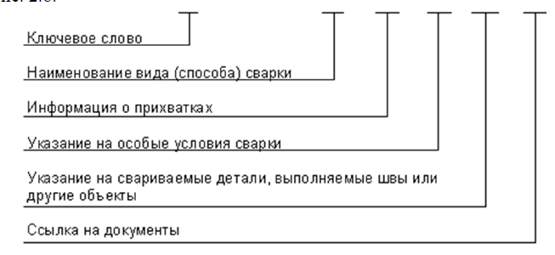
Рисунок 1- Схема записи информации об операции
После описания операции в строке, имеющий символ Т, перечисляется оснастка и вспомогательный инструмент, необходимый для выполнения этой операции.
При переходе к описанию следующей операции после строки, имеющий служебный символ Т, необходимо оставить одну строку свободной, для возможности внесения изменений.
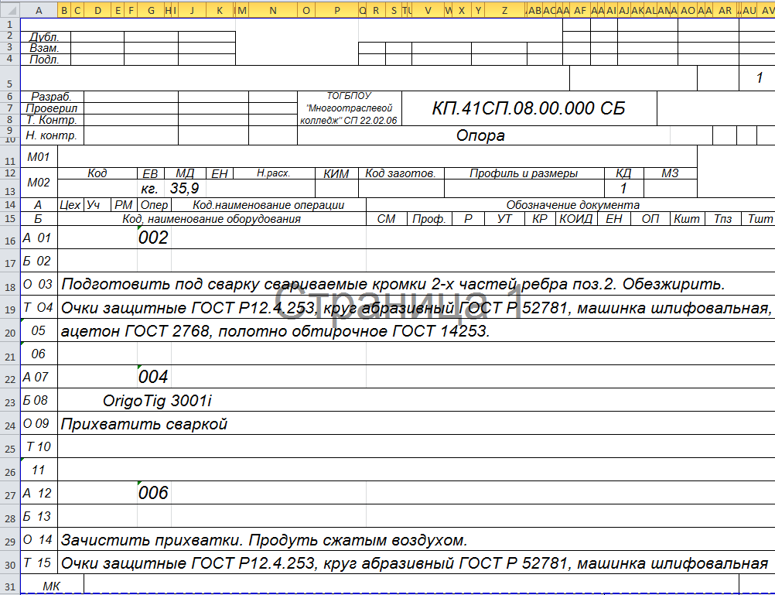
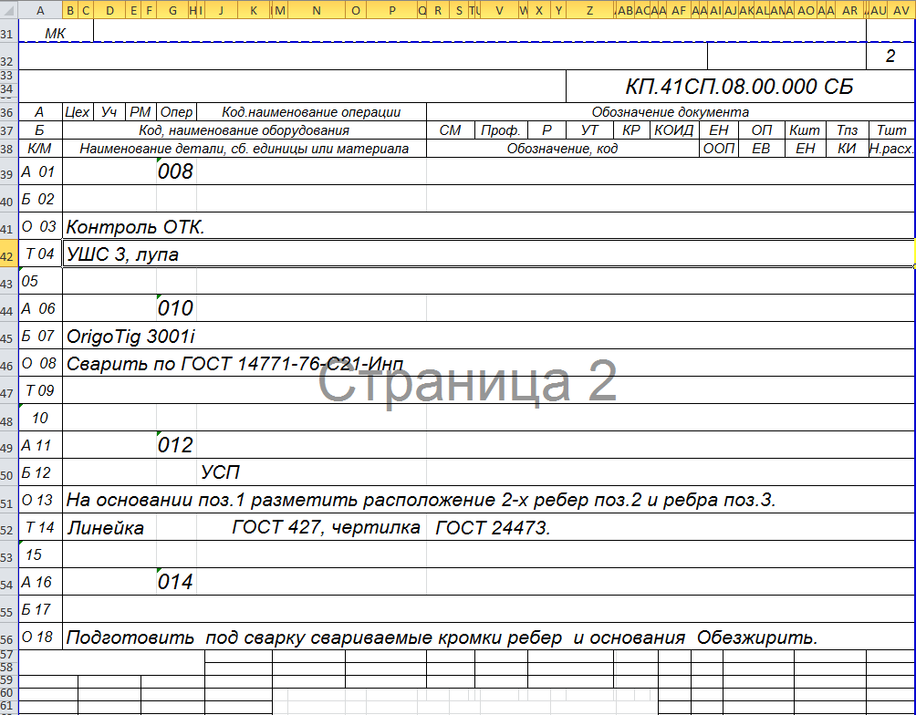
Рисунок 2 - Пример заполнения маршрутной карты
2 Создание маршрутной карты: пошаговая инструкция с использованием пакета Excel
Электронные таблицы часто используют не только в качестве расчетного программного обеспечения, но и для оформления табличной документации.
Рассмотрим пример создания и редактирования маршрутной карты на примере электронной таблицы EXEL.
Шаблон представляет собой файл электронной таблицы, в котором согласно ГОСТ 3.1118-82 произведено форматирование ячеек. Исходя из этого, любую ячейку маршрутной карты можно редактировать. Так же можно добавлять нужные ячейки, удалять лишние.
Начиная с шестнадцатой строки таблицы находятся строки, в которые необходимо вносить информацию о технологических процессах изготовления детали или сборочной единицы.
Обратить внимание на то, что нумерация операций идет сквозная и не автоматическая, следовательно, необходимо самостоятельно следить за правильностью нумерации строк, начинающихся с 16 строки таблицы.
В случае нехватки строк, необходимо самостоятельно добавить строки в указанный шаблон маршрутной карты.
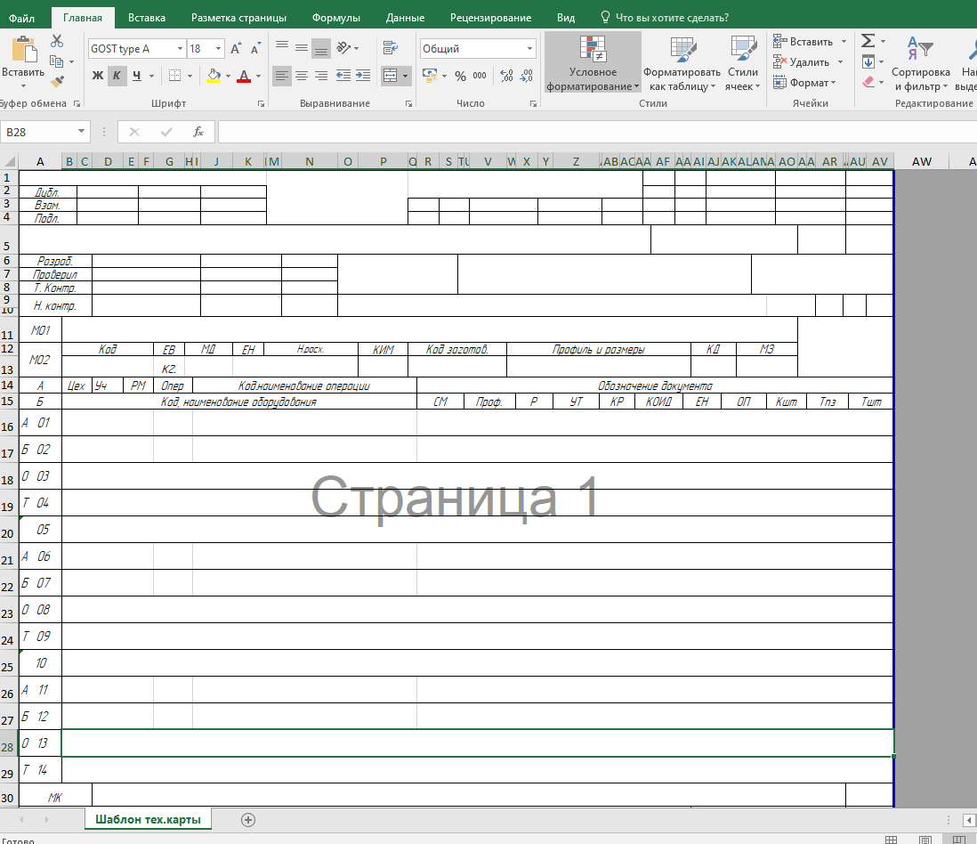
Рисунок 3- Шаблон маршрутной карты
Для добавления строк необходимо помнить, что новая строка будет вставлена в документ выше выделенной (не забывать контролировать нумерацию строк).
Например, вставим новую строку ниже строки Т 04 -строка 19 документа (см. поэтапно на рисунках).
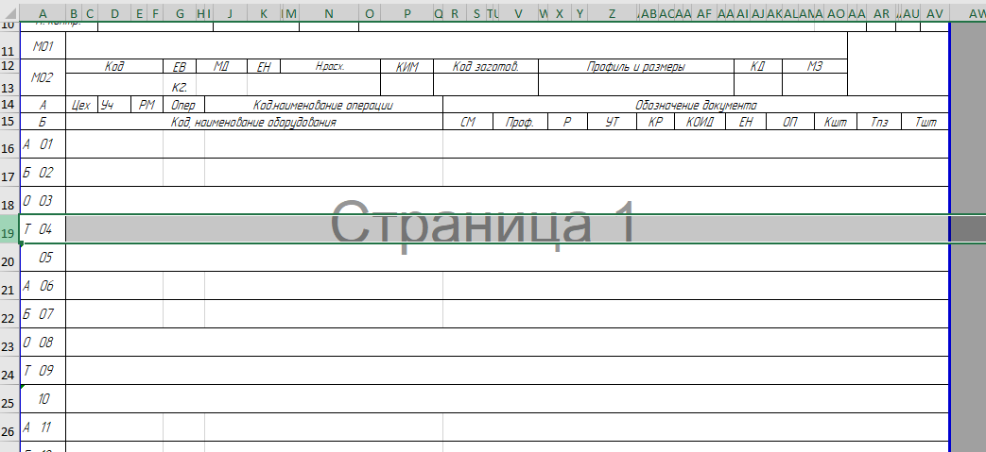
Для этого необходимо правой кнопкой мыши (ПКМ) щелкнуть по номеру строки ниже (строка №20) и выбрать команду «Вставить».
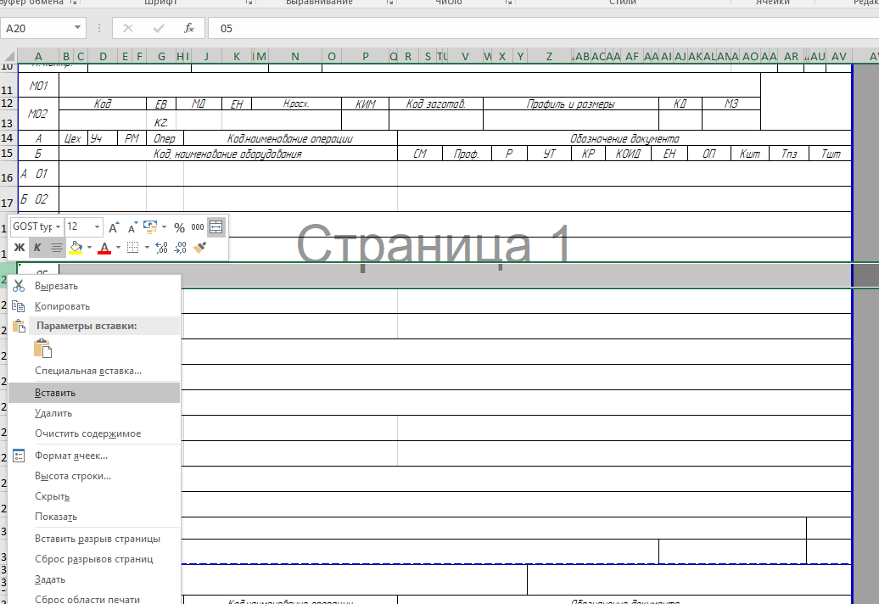
На 20 строке документа получим пустую строку без нужного форматирования.
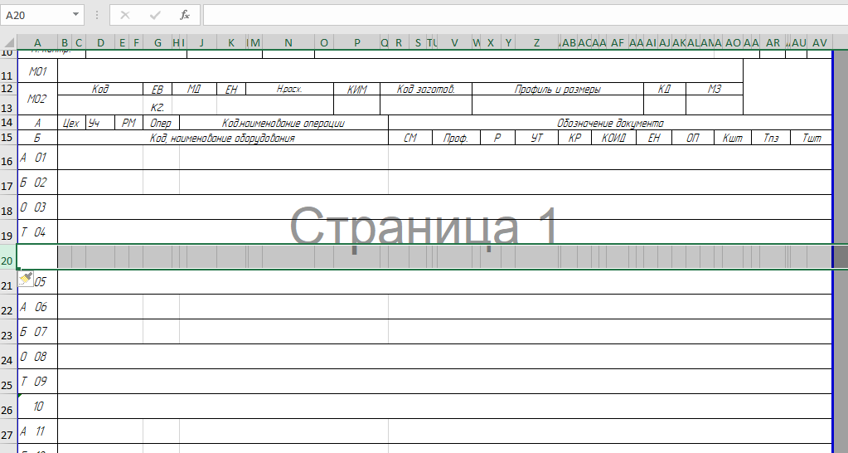
Применяя выделение нужных ячеек и команду меню «Объединить ячейки» добиваемся нужного форматирования полученной строки.
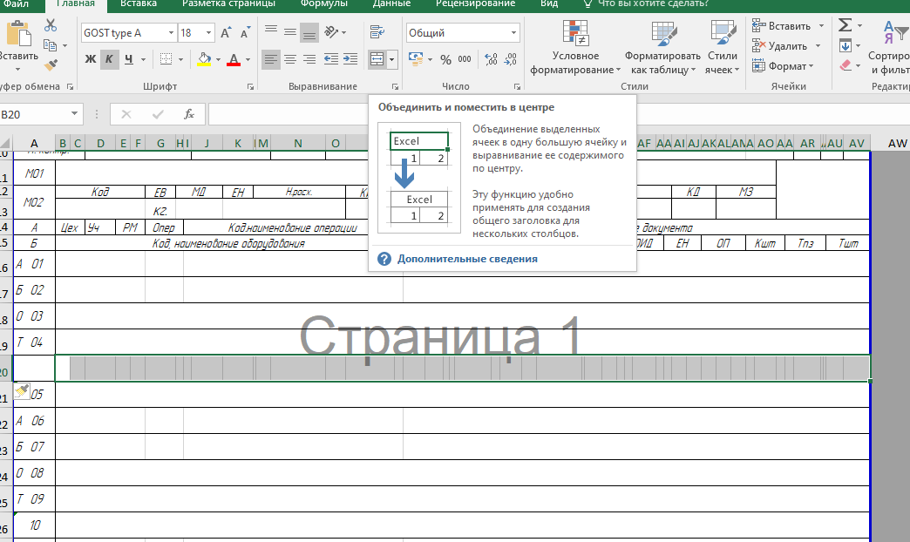
Получим следующий вид МК:
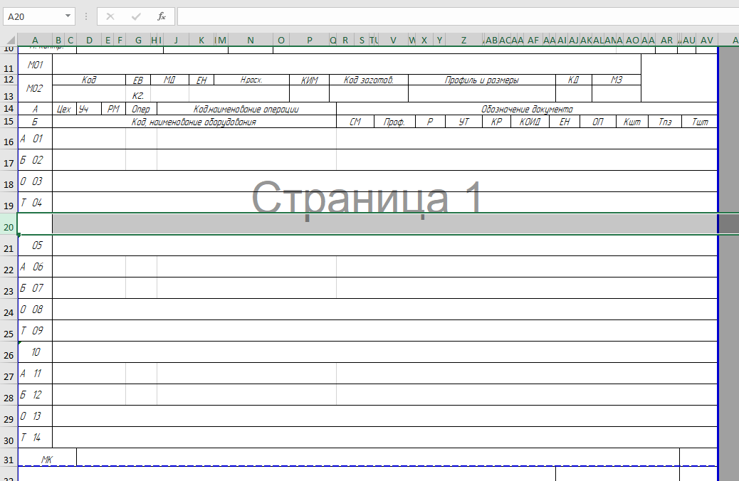
Не забывать изменять нумерацию строк последовательности!
Конечный результат:
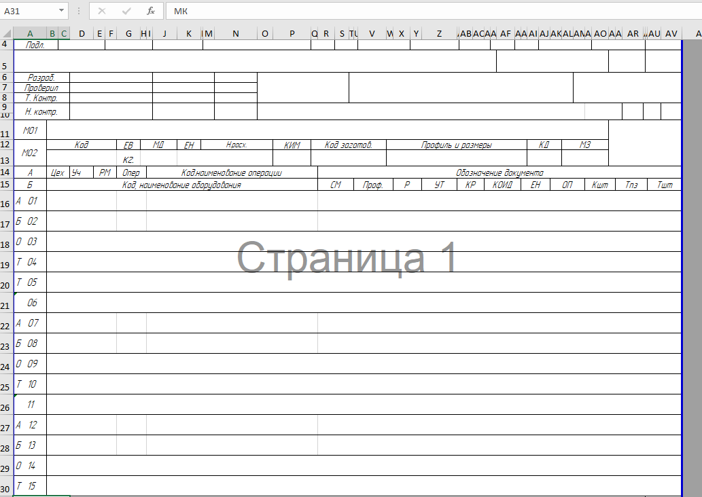
Примеры заполненных маршрутных карт приведены на рисунках4,5,6.
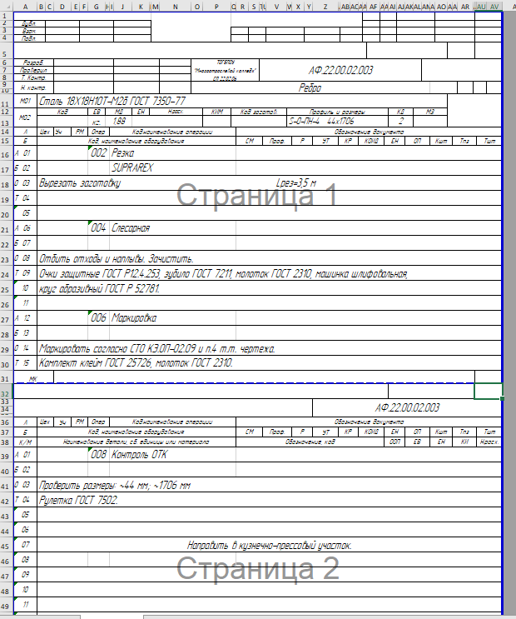
Рисунок 4 - Маршрутная карта детали Ребро
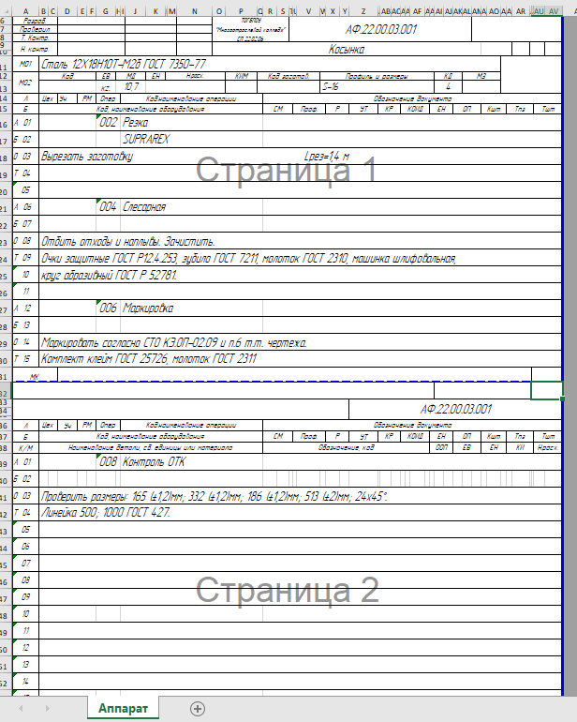
Рисунок 5 - Маршрутная карта детали Косынка.
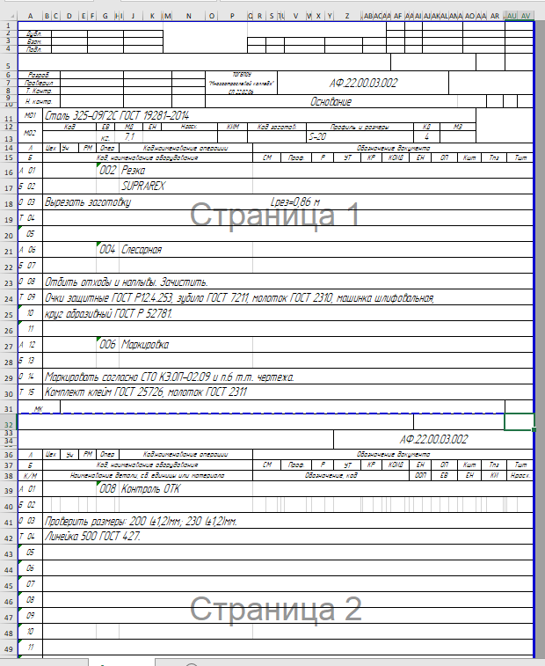
Рисунок 6- Маршрутная карта детали Основание.
Примеры заполненных маршрутных карт можно скачать по ссылке: http://www.mok68.ru/images/nosite/Примеры_техкарт.zip

3 Вопросы для самопроверки
1. Что такое маршрутная карта?
2. Как следует выполнять запись содержания операции в маршрутной карте?
3. Что указывается в строке, имеющей служебный символ А?
4. Что указывается в строке, имеющей служебный символ Б?
5. Что указывается в строке, имеющей служебный символ О?
6. Что указывается в строке, имеющей служебный символ К/М?
7. Когда следует применять полную запись наименования операции в маршрутной карте?
ИНФОРМАЦИОННЫЕ ИСТОЧНИКИ
1. Овчинников, В. В. Производство сварных конструкций. Сварные соединения с полимерными прослойками и покрытиями : учебное пособие / В. В. Овчинников, В. И. Рязанцев, М. А. Гуреева. — Москва : ФОРУМ : ИНФРА-М, 2020. — 216 с. — (Среднее профессиональное образование). – Режим доступа:https://znanium.com/read?id=357760
2. Овчинников, В. В. Справочник техника-сварщика : учебное пособие / В.В. Овчинников. — Москва : ФОРУМ : ИНФРА-М, 2021. — 304 с. — (Среднее профессиональное образование). – Режим доступа: https://znanium.com/read?id=365682
3. Овчинников, В. В. Технология изготовления сварных конструкций: учебник / В. В. Овчинников. — Москва : ФОРУМ : ИНФРА-М, 2020. — 208 с. — (Среднее профессиональное образование). – Режим доступа: https://znanium.com/read?id=345160
4. Виртуальная библиотека для сварщика: –URL: //http://www.svarkainfo.ru/rus/lib/books/
5. Бесплатная библиотека стандартов и нормативов: официальный сайт. – URL: www.docload.ru
6. ГОСТЫ по сварке: официальный сайт. – URL: http://www.gost-svarka.ru
7.Всё о сварке: материалы, технология, оборудование: официальный сайт. – URL: http://expertsvarki.ru

